

*“ JESUS arrasou sobre o pecado”*

  Não posso lhe dizer como é lindo o Céu, mas a Palavra de Deus nos dá uma ideia. O céu é um lugar de alegria, as ruas são de ouro e ninguém fica doente no Céu. Não há dores, nem sofrimentos, nem tristezas. Melhor ainda, ninguém morre.

Somente Deus poderia criar um lugar tão maravilhoso. Você já sabia que Deus o ama tanto que quer que você esteja no Céu com Ele para sempre?

Deus também criou o mundo com amor, pois , Deus é amor. *"Porque Deus tanto amou o mundo que deu o seu Filho unigênito, para que todo o que nele crer não pereça, mas tenha a vida eterna.* [*João 3:16*](https://www.bibliaonline.com.br/nvi/jo/3/16+)

Podemos conhecer Deus e o Seu amor por nós através da Sua Palavra, a Bíblia Sagrada.

Às vezes nós desagradamos a Deus e isto é chamado de **pecado.**

O pecado nos separa de Deus. Será que há algo que nós possamos fazer para tirar o pecado de nossas vidas? Não. E pecadores nunca poderão entrar no Céu. Não há nada que possamos fazer para passar pelo abismo que nos separa de Deus.

Todos nós somos pecadores, diz a Bíblia*: “Pois todos pecaram e estão afastados da glória de Deus.”* Romanos 3.23

Mas, há Um Caminho que nos leva até Deus...JESUS! Ele é o único caminho que nos leva a Deus.  Não é maravilhoso saber que Deus não somente nos ama tanto que nos quer no Céu, mas nos ama tanto que deu Seu único Filho para ser o nosso Salvador e para levar o castigo de nossos pecados? Quando o Senhor Jesus morreu na cruz, Deus pôs sobre Ele os nossos pecados.  *“Mas Deus nos mostrou o quanto nos ama: Cristo morreu por nós quando ainda vivíamos no pecado.”* Romanos 5.8

Você não gostaria de ter o seu coração limpinho?  Deus quer perdoar os seus pecados e purificar o seu coração, e assim Ele fará no momento que você receber e crer em Jesus como seu Salvador. Jesus já morreu em seu lugar; ele quer ser o seu Salvador; quer lhe dar a vida eterna... vida eterna no Céu. Mas você precisa acreditar. "Crê no Senhor Jesus e serás salvo" Atos 16.31. Você precisa abrir a porta e deixá-lO entrar. Não quer fazer isso agora mesmo?

Então, abaixe agora a sua cabeça e peça ao Senhor Jesus que entre em seu coração. Peça para Ele ser o seu Salvador. A salvação é um presente. Como fazemos ao receber um presente?

Agradecemos, não é? Então, diga “muito obrigado” agora mesmo a Deus, o Pai. Agradeça a Deus por ter enviado o Senhor Jesus para morrer em seu lugar. Agradeça que Ele agora o salvou e perdoou seus pecados. Agradeça que Ele lhe deu agora a vida eterna. “ *Porém alguns creram nele e o receberam, e a estes ele deu o direito de se tornarem filhos de Deus.” João 1.12*

A partir do momento que convido JESUS para morar no meu coração, sou salvo. “Eu afirmo a vocês que isto é verdade: quem crê tem a vida eterna.” Jo 6.47

A Palavra de Deus, nos fala da nova vida que recebemos quando aceitamos o Senhor Jesus com Salvador. E a Bíblia ainda nos ensina como devemos agir. Crescer através da leitura da Palavra de Deus e pela oração. Assim iremos crescendo espiritualmente na vida cristã, agradando ao Senhor Jesus em nossa vida diária e ganhando outros para Ele.

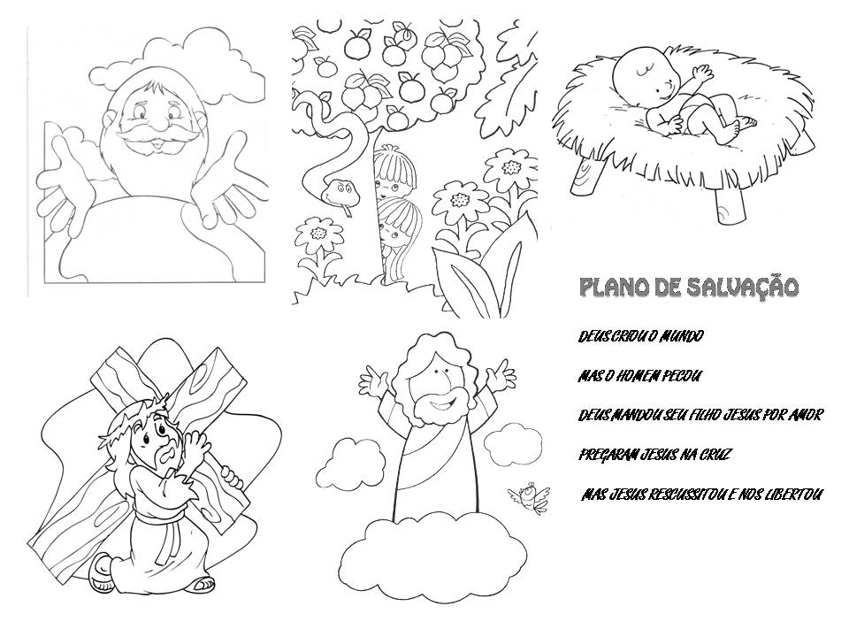

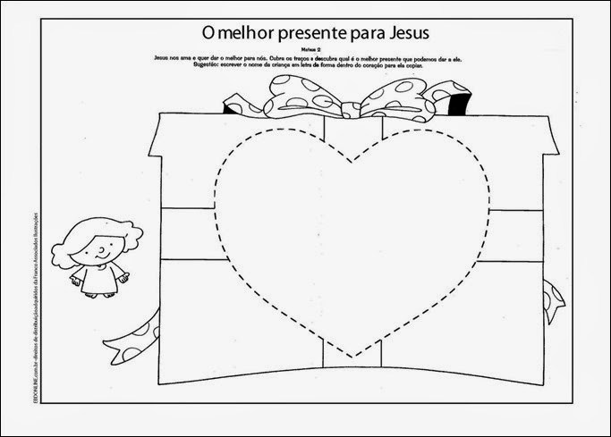



1-________________________________________________________________ 2- ________________________________________________________________ 3- ________________________________________________________________ 4- ________________________________________________________________

5 -________________________________________________________________

6-________________________________________________________________

